МИНИСТЕРСТВО НАУКИ И ВЫСШЕГО ОБРАЗОВАНИЯ
РОССИЙСКОЙ ФЕДЕРАЦИИ
Федеральное государственное бюджетное образовательное
учреждение высшего образования
«Чувашский государственный университет имени И.Н. Ульянова»
(ФГБОУ ВО «ЧГУ им. И.Н. Ульянова»)

Факультет русской и чувашской филологии и журналистики

Кафедра журналистики

ОТЧЕТ
о производственной практике
(практике по получению профессиональных умений
и опыта профессиональной деятельности)

на базе министерства информационной политики и массовых коммуникаций Чувашской Республики

Обучающийся-практикант:  2 курс, очная форма обучения, направление подготовки 42.03.02 Журналистика, профиль «Отечественная журналистика»,  группа ФЖ-21-17 | _______________ 21.07.2019 г. | Ильина Ю.В.
 | ^{подпись, дата}
Руководитель от университета:  кандидат исторических наук,  доцент | _______________ 22.07.2019 г.  ^{подпись, дата} | Данилов А.П.
Руководитель от профильной организации: главный специалист-эксперт | _______________ 21.07.2019 г.
 | _______________ 21.07.2019 г. | Федорова Т.П.
 | ^{подпись, дата}
Заведующий кафедрой  журналистики: кандидат  исторических наук, доцент | _______________ 22.07.2019 г.  ^{подпись, дата} | Данилов А.П.
Чебоксары – 2019

Меняем только выделенное желтым.

НА ТИТУЛЕ ПЕЧАТИ НЕ НУЖНЫ. СТАВИМ ТОЛЬКО ПОДПИСИ.
Название организации указываем в точности, как в приказе.
Дата на подписи обучающегося и руководителя от профильной организации - последний день практики.
Дата на подписи руководителя от университета и зав. кафедрой - следующий день после окончания практики (если следующий день приходится на воскресенье, ставим понедельник).
СОДЕРЖАНИЕ

пункты содержания оставляем в таком же виде
Меняем только выделенное желтым.

ВВЕДЕНИЕ 3
1. Общая характеристика организации 6
2. анализ проделанной работы 18
ЗАКЛЮЧЕНИЕ 29
СПИСОК ИСПОЛЬЗОВАННОЙ ЛИТЕРАТУРЫ 30
ПРИЛОЖЕНИЯ 33

ОБЩИЙ ОБЪЕМ ОТЧЕТА - МИНИМУМ 10-15 СТРАНИЦ
(В ОБЩЕМ КОЛИЧЕСТВЕ СТРАНИЦ НЕ УЧИТЫВАЮТСЯ ДНЕВНИК, ПЛАН И ЗАДАНИЕ НА ПОСЛЕДНИХ СТРАНИЦАХ)

ВВЕДЕНИЕ
введение оставляем в таком же виде
Цель практики – дальнейшее расширение знаний, связанных с функционированием СМИ и других медиаорганизаций, погружение в их повседневную практику; закрепление на практическом уровне знаний, полученных за прошедший период обучения, и дальнейшее освоение методов журналистской работы, формирование профессиональных навыков; ознакомление со спецификой различных медиаорганизаций с целью профессиональной ориентации.
Задачи практики:
– закрепление теоретических знаний, полученных в процессе изучения дисциплин за прошедший период обучения;
– ознакомление с типами, спецификой и структурой медиаорганизаций, обязанностями сотрудников различного должностного статуса;
– ознакомление с организацией работы медиапредприятий, процессом подготовки и выпуска медиапродукции;
– изучение практики редакционной деятельности: планирования, формирования медиаконтента, обязанностей творческих сотрудников, этических норм и корпоративных правил;
– изучение современных технологий медиапроизводства в медиапредприятиях разных типов (в соответствии с местом прохождения практики);
– обучение выполнению профессиональных обязанностей в производственно-технологическом процессе выпуска печатного издания, интернет-СМИ, телерадиопрограммы и других видов медиапродукции;
– выполнение различного рода редакционных заданий;
– закрепление практических навыков работы с источниками информации, овладение разнообразными методами ее сбора, проверки и селекции;
– обучение работе с редакционной почтой; организация интерактивного общения с аудиторией;
– подготовка собственных материалов в соответствии со спецификой медиаорганизации, в которой проходит практика.
Компетенция по ФГОС | Ожидаемые результаты обучения
ОК-10 – способность использовать приемы первой помощи, методы защиты в условиях чрезвычайных ситуаций | Знать каким образом возможно анализировать и обобщать принципы оказания первой помощи, а также методы защиты в условиях возникновения чрезвычайных ситуаций техногенного и природного характера.  Уметь планировать собственную деятельность в рамках реализации мероприятий по оказанию первой помощи, а также методов защиты в условиях возникновения чрезвычайных ситуаций техногенного и природного характера.  Владеть способностью анализировать методики по оказанию первой помощи, а также методов защиты в условиях возникновения чрезвычайных ситуаций техногенного и природного характера.
ОПК-13 – способность следовать принципам работы журналиста с источниками информации, знать методы ее сбора, селекции, проверки и анализа, возможности электронных баз данных и методы работы с ними | Знать принципы работы журналиста с источниками информации, методы ее сбора, селекции, проверки и анализа, возможности электронных баз данных и методы работы с ними.  Уметь использовать принципы работы журналиста с источниками информации, методы ее сбора, селекции, проверки и анализа, возможности электронных баз данных и методы работы с ними; работать с редакционной почтой; организовывать интерактивное общение с аудиторией.  Владеть навыками и опытом работы журналиста с источниками информации, ее сбора, селекции, проверки и анализа.
ОПК-15 ‒ способность ориентироваться в наиболее распространенных форматах печатных изданий, теле-, радиопрограмм, интернет-СМИ, современной жанровой и стилевой специфике различного рода медиатекстов, углубленно знать особенности новостной журналистики и представлять специфику других направлений (аналитическая, расследовательская, художественно-публицистическая журналистика) | Знать общие и отличительные черты различных СМИ, их типы и виды (печать, телевидение, радиовещание, информационные агентства, интернет-СМИ); современную жанровую и стилевую специфику СМИ; особенности новостной журналистики и специфику других направлений журналистики.  Уметь различать базовые типологические признаки различных СМИ; анализировать публицистические произведения с точки зрения жанровой и стилевой палитры; работать с жанрами новостной журналистики и журналистики других направлений.  Владеть знаниями и умениями в области новостной, аналитической, художественно-публицистической журналистики.
ПК-1 – способность выбирать актуальные темы, проблемы для публикаций, владеть методами сбора информации, ее проверки и анализа | Знать актуальные проблемы в различных сферах жизни общества; основные источники информации и способы ее сбора, проверки и анализа.  Уметь выбирать и формулировать актуальные темы публикаций, готовить журналистские материалы, используя адекватные языковые средства; собирать необходимую информацию, осуществлять ее проверку и анализ.  Владеть методами работы с источниками информации.
ПК-2 ‒ способность в рамках отведенного бюджета времени создавать материалы для массмедиа в определенных жанрах, форматах с использованием различных знаковых систем (вербальной, фото-, аудио-, видео-, графической) в зависимости от типа СМИ для размещения на различных мультимедийных платформах | Знать методы создания материала в различных знаковых системах (вербальная, фото, аудио, видео, графическая) в зависимости от типа СМИ, жанров и форматов.  Уметь оперативно готовить материал с использованием различных знаковых систем (вербальная, фото, аудио, видео, графическая) в зависимости от типа СМИ, в различных жанрах и форматах.  Владеть методами и технологиями подготовки медиапродукта для размещения на различных мультимедийных платформах.

Информация о содержании и выполнении индивидуального задания.
В ходе практики выполнены следующие работы:
- Ведение и оформление дневника практики.
- Прохождение инструктажа по ознакомлению с требованиями охраны труда, техники безопасности, пожарной безопасности, а также правилами внутреннего трудового распорядка организации, предоставляющей место для прохождения практики.
- Выполнение индивидуальных заданий:
– ознакомление с базой практики (профильной организацией), структурой подразделений, их ролью, задачами и взаимосвязями с другими подразделениями;
– ознакомление с организацией труда в подразделениях профильной организации;
– изучение вопросов техники безопасности, охраны труда и противопожарных мероприятий;
– ознакомление с экономико-организационными аспектами функционирования подразделений профильной организации;
– анализ контента, производимого организацией: формы программ / рубрики издания; группы жанров (информационные, аналитические, художественно-публицистические); основные темы статей / сюжетов; аудитория СМИ и пр.;
– определение паспорта организации: уровень профессионализма, круг тем, подача; масштаб, география аудитории (российская / региональная); проблемно-тематическая направленность: общественно-политическая, литературно-художественная, профессиональная, развлекательная, конфессиональная (религиозная), специализированная (отраслевая); тип в зависимости от целевой аудитории: молодежная, женская, корпоративная и т.д.; по форме собственности: государственная, частная, общественная (экологические организации); периодичность (еженедельная, ежедневная, ежемесячная); тираж (малотиражная, массовая) и пр.;
– создание материала(ов), работая в команде с сотрудниками организации (статья, обзор, комментарий, рецензия, фотоснимки, макетирование полос и пр.);
– оформление отчета по практике.
4. Формирование творческого досье, состоящего из подготовленных за период прохождения практики материалов.

1. Общая характеристика организации

Ставим информацию об организации, в которой обучающийся прошел практику (берем на офиц. сайте и т.д.)

В ДАННОМ РАЗДЕЛЕ, К ПРИМЕРУ,
МОЖНО РАССМОТРЕТЬ СЛЕДУЮЩИЕ ВОПРОСЫ:
- анализ контента, производимого организацией по месту практики: формы программ / рубрики издания; группы жанров (информационные, аналитические, художественно-публицистические); основные темы статей / сюжетов; аудитория СМИ;
- определение паспорта организации: уровень профессионализма, круг тем, подача; масштаб, география аудитории (российская / региональная); проблемно-тематическая направленность: общественно-политическая, литературно-художественная, профессиональная, развлекательная, конфессиональная (религиозная), специализированная (отраслевая); тип в зависимости от целевой аудитории: молодежная, женская, корпоративная и т.д.; по форме собственности: государственная, частная, общественная (экологические организации); периодичность (еженедельная, ежедневная, ежемесячная); тираж (малотиражная, массовая).

2. АНАЛИЗ ПРОДЕЛАННОЙ РАБОТЫ

БОЛЬШУЮ ЧАСТЬ данного раздела наполняем общей информацией о профессии журналиста, насколько важна, что дает и т.д.
В конце данного раздела пишем конкретно чем занимались: описать перечень проводимых работ, созданных материалов (статья, обзор, комментарий, рецензия, фотоснимки, макетирование полос и пр.).

ЗАКЛЮЧЕНИЕ

В заключении подводим итоги проделанной работы.
Одной страницы достаточно.

СПИСОК ИСПОЛЬЗОВАННОЙ ЛИТЕРАТУРЫ
список оставляем в таком же виде
- Алексеева, М.И. Средства массовой информации России [Электронный ресурс]: учебное пособие / М.И. Алексеева, Л.Д. Болотова, Е.Л. Вартанова. – М.: Аспект Пресс, 2011. – 391 c. – 978-5-7567-0594-2. – Режим доступа: http://www.iprbookshop.ru/8841.html. – ЭБС «IPRBooks».
- В творческой лаборатории журналиста [Электронный ресурс]: учебно-практическое пособие для студентов вузов. – М.: Логос, 2016. – 192 c. – 978-5-98704-576-3. – Режим доступа: http://www.iprbookshop.ru/66420.html. – ЭБС «IPRBooks».
- Енина, Л.В. Практика журналистского общения [Электронный ресурс]: учебное пособие / Л.В. Енина, В.Ф. Зыков. – Екатеринбург: Уральский федеральный университет, 2016. – 76 c. – 978-5-7996-1853-7. – Режим доступа: http://www.iprbookshop.ru/66576.html. – ЭБС «IPRBooks».
- Зверева, Н. Я говорю – меня слушают [Электронный ресурс]: уроки практической риторики / Н. Зверева. ‒ М.: Альпина Паблишер, 2016. ‒ 234 c. ‒ Режим доступа: http://www.iprbookshop.ru/41532.html. ‒ ЭБС «IPRbooks».
- Киселёв, А.Г. Теория и практика массовой информации. Общество-СМИ-власть [Электронный ресурс]: учебник для студентов вузов, обучающихся по специальности «Связи с общественностью» / А.Г. Киселёв. – М.: ЮНИТИ-ДАНА, 2015. – 431 c. – 978-5-238-01742-6. – Режим доступа: http://www.iprbookshop.ru/52573.html. – ЭБС «IPRBooks».
- Колесниченко А.В. Практическая журналистика [Электронный ресурс]: учебное пособие / Колесниченко А.В. ‒ М.: Московский государственный университет имени М.В. Ломоносова, 2010. ‒ 192 c. ‒ Режим доступа: http://www.iprbookshop.ru/13304.html. ‒ ЭБС «IPRbooks».
- Колесниченко, А.В. Настольная книга журналиста [Электронный ресурс]: учебное пособие для студентов вузов / А.В. Колесниченко. – М.: Аспект Пресс, 2013. – 400 c. – 978-5-7567-0699-4. – Режим доступа: http://www.iprbookshop.ru/21063.html. – ЭБС «IPRBooks».
- Кривошеев, В.М. В творческой лаборатории журналиста [Электронный ресурс]: учебное пособие / В.М. Кривошеев. – М.: Университетская книга, 2010. – 192 c. – 978-5-98699-129-0. – Режим доступа: http://www.iprbookshop.ru/9111.html. – ЭБС «IPRBooks».
- Лазутина, Г.В. Основы журналистской деятельности: учебник и практикум для академического бакалавриата / Г.В. Лазутина. – 3-е изд., испр. и доп. – М.: Издательство Юрайт, 2017. – 276 с. – (Серия Бакалавр. Академический курс). – Режим доступа: https://biblio-online.ru/book/F6A6E098-048D-46F7-A960-A1A1524AFCDC/osnovy-zhurnalistskoy-deyatelnosti. – ЭБС «Юрайт».
- Маркасов, М.Ю. Теория и практика массовой информации [Электронный ресурс]: учебно-методический комплекс / М.Ю. Маркасов. – Новосибирск: Сибирский государственный университет телекоммуникаций и информатики, 2016. – 199 c. – 2227-8397. – Режим доступа: http://www.iprbookshop.ru/69562.html. – ЭБС «IPRBooks».
- Мясникова, М.А. Практика профессионального медиаобразования [Электронный ресурс]: учебное пособие / М.А. Мясникова. – Екатеринбург: Уральский федеральный университет, 2015. – 180 c. – 978-5-7996-1538-3. – Режим доступа: http://www.iprbookshop.ru/69661.html. – ЭБС «IPRBooks».
- Основы журналистской деятельности: учебник для академического бакалавриата / С. Г. Корконосенко [и др.] ; под ред. С. Г. Корконосенко. – 2-е изд., перераб. и доп. – М.: Издательство Юрайт, 2017. – 332 с. (Серия : Бакалавр. Академический курс). – Режим доступа: https://biblio-online.ru/book/D53264B2-D04D-41D4-BA76-961B43BA0133/osnovy-zhurnalistskoy-deyatelnosti. – ЭБС «Юрайт».
- Профессиональная культура журналиста. Проблемы межкультурной коммуникации [Электронный ресурс]: межвузовский сборник статей с международным участием / О.Ф. Автохутдинова [и др.]. ‒ Екатеринбург: Уральский федеральный университет, 2016. ‒ 288 c. ‒ 978-5-7996-1651-9. ‒ Режим доступа: http://www.iprbookshop.ru/68378.html. – ЭБС «IPRBooks».
- Самарцев, О.Р. Творческая деятельность журналиста (очерки теории и практики) [Электронный ресурс]: учебное пособие / О.Р. Самарцев. – М.: Академический проект, Фонд «Мир», 2015. – 528 c. – 978-5-8291-1606-4. – Режим доступа: http://www.iprbookshop.ru/36858.html. – ЭБС «IPRBooks».
- Язык средств массовой информации [Электронный ресурс]: учебное пособие для вузов / О.В. Александрова [и др.]. – М.: Академический Проект, Альма Матер, 2015. – 760 c. – 978-5-8291-0991-2. – Режим доступа: http://www.iprbookshop.ru/36864.html. – ЭБС «IPRBooks».

ПРИЛОЖЕНИЯ
приложения не обязательны.
Для усиления отчета сюда можно вставить сканы работ, публикаций и т.д. - все, что сделали на практике

МИНИСТЕРСТВО НАУКИ И ВЫСШЕГО ОБРАЗОВАНИЯ РОССИЙСКОЙ ФЕДЕРАЦИИ

Федеральное государственное бюджетное образовательное учреждение высшего
образования «Чувашский государственный университет имени И.Н. Ульянова»

Дневник прохождения производственной практики (практики по получению профессиональных умений и опыта профессиональной деятельности)

по направлению подготовки 42.03.02 Журналистика,

профиль «Отечественная журналистика»

Обучающийся: Ильина Юлия Владимировна, факультет русской и чувашской филологии и журналистики, очная форма обучения, группа ФЖ-21-17.

Место прохождения практики: министерство информационной политики и массовых коммуникаций Чувашской Республики.

Руководитель практики от профильной организации: главный специалист-эксперт Федорова Татьяна Петровна.

Дата | Подразделение  организации | Краткое описание  выполненной работы
25.06.2019 | отдел пресс-службы | Оформление на практику, инструктаж по ознакомлению с требованиями охраны труда, техники безопасности, пожарной безопасности, а также правилами внутреннего трудового распорядка организации, предоставляющей место для прохождения практики. Получение задания по практике.
26.06.2019 | отдел пресс-службы | Изучила структуру отделов министерства.
27.06.2019 | отдел пресс-службы | Ознакомилась с предстоящей работой.
28-31.06.2019 | отдел пресс-службы | Познакомилась с технологией выпуска журнала.
01-02.07.2019 | отдел пресс-службы | Изучила официальные сайты ведущих газет и журналов региона.
03-06.07.2019 | отдел пресс-службы | Прошла обучение поиску, отбору информации, написанию газетных материалов.
07.07.2019 | отдел пресс-службы | Принимала участие в собрании работников журнала и выбрала себе темы для будущих статей.
09.07.2019 | отдел пресс-службы | Была фотокорреспондентом на мероприятии журнала.
10.07.2019 | отдел пресс-службы | Начала работу над статьей «Почему стоит отдать своего ребенка на плавание?»
11.07.2019 | отдел пресс-службы | Закончила статью и обсудила свою работу с руководителем.
12.07.2019 | отдел пресс-службы | Составила контент-план на месяц для сайта и группы журнала.
13-16.07.2019 | отдел пресс-службы | Готовила материал для будущих статей «Топ современных мультфильмов», «С чего начать свою детскую площадку?», «Польза и вред смартфона».
17-18.07.2019 | отдел пресс-службы | Подготовила три статьи для выпуска в осенний номер.
19.07.2019 | отдел пресс-службы | Закончила работу над статьями.
20.07.2019 | отдел пресс-службы | Принимала участие в выпуске нового номера журнала.
22.07.2019 | отдел пресс-службы | Получение отзыва на рабочем месте

Начало практики: 25.06.2019 г.

Окончание практики: 22.07.2019 г.

Подпись обучающегося-практиканта _____________ Ю.В. Ильина

Содержание и объем выполненных работ подтверждаю.

Руководитель практики
от профильной организации _________________ Т.П. Федорова
(подпись)
Руководитель практики
от университета ___________________________ А.П. Данилов
(подпись)

Даты - с первого по последний дни практики (кроме воскресенья). Если последний день приходится на воскресенье, последним днем ставим субботу.
МЕНЯЕМ ТОЛЬКО ВЫДЕЛЕННОЕ ЖЕЛТЫМ.
ПОСЛЕ ВВОДА ИНФОРМАЦИИ ЖЕЛТЫЙ ФОН УБИРАЕМ

ПЕЧАТИ НЕ НУЖНЫ. СТАВИМ ТОЛЬКО ПОДПИСИ.

Название организации - в точности, как в приказе

МИНИСТЕРСТВО НАУКИ И ВЫСШЕГО ОБРАЗОВАНИЯ РОССИЙСКОЙ ФЕДЕРАЦИИ

Федеральное государственное бюджетное образовательное учреждение высшего
образования «Чувашский государственный университет имени И.Н. Ульянова»

РАБОЧИЙ ГРАФИК (ПЛАН) ПРОВЕДЕНИЯ ПРАКТИКИ
Ильиной Юлии Владимировны
Направление подготовки 42.03.02 Журналистика, профиль «Отечественная журналистика».
Очная форма обучения, группа ФЖ-21-17.
Вид практики: производственная.
Тип практики: практика по получению профессиональных умений и опыта профессиональной деятельности.
Срок прохождения практики: с 25.06.2019 г. по 22.07.2019 г.
Руководитель практики от Университета: Данилов Анатолий Порфирьевич, заведующий кафедрой журналистики, кандидат исторических наук.
Наименование профильной организации: министерство информационной политики и массовых коммуникаций Чувашской Республики.
Руководитель практики от профильной организации: Федорова Татьяна Петровна, главный специалист-эксперт.

№  п/п | Сроки  проведения | Планируемые работы
 | 25.06.2019 | Оформление на практику, инструктаж по ознакомлению с требованиями охраны труда, техники безопасности, пожарной безопасности, а также правилами внутреннего трудового распорядка организации, предоставляющей место для прохождения практики. Получение задания по практике.
 | 26.06.2019-  13.07.2019 | Обучение и работа на рабочем месте в качестве стажера-практиканта в соответствии с индивидуальным заданием.
 | 14.07.2019-  20.07.2019 | Сбор, обработка, систематизация и анализ материала.
 | 21.07.2019  23.07.2019 | Получение отзыва на рабочем месте.  Публичная защита отчета.

Обучающийся: Ильина Ю.В. / _________________

Руководитель практики от ФГБОУ ВО «ЧГУ им. И.Н. Ульянова»: Данилов А.П. / ______________

Руководитель практики от профильной организации: Федорова Т.П. / ______________

ТЕКСТ В ТАБЛИЦЕ НЕ МЕНЯЕМ (В ТАБЛИЦЕ МЕНЯЕМ ТОЛЬКО ДАТЫ)

МЕНЯЕМ ТОЛЬКО ВЫДЕЛЕННОЕ ЖЕЛТЫМ.
ПОСЛЕ ВВОДА ИНФОРМАЦИИ ЖЕЛТЫЙ ФОН УБИРАЕМ

ПЕЧАТИ НЕ НУЖНЫ. СТАВИМ ТОЛЬКО ПОДПИСИ.

Название организации - в точности, как в приказе

МИНИСТЕРСТВО НАУКИ И ВЫСШЕГО ОБРАЗОВАНИЯ РОССИЙСКОЙ ФЕДЕРАЦИИ

Федеральное государственное бюджетное образовательное учреждение высшего
образования «Чувашский государственный университет имени И.Н. Ульянова»

ИНДИВИДУАЛЬНОЕ ЗАДАНИЕ

Выдано обучающемуся очной формы обучения, группы ФЖ-21-17 Ильиной Юлии Владимировне.
Направление подготовки 42.03.02 Журналистика, профиль «Отечественная журналистика».
Вид практики: производственная.
Тип практики: практика по получению профессиональных умений и опыта профессиональной деятельности.
Срок прохождения практики: с 25.06.2019 г. по 22.07.2019 г.
Цель прохождения практики: дальнейшее расширение знаний, связанных с функционированием СМИ и других медиаорганизаций, погружение в их повседневную практику; закрепление на практическом уровне знаний, полученных за прошедший период обучения, и дальнейшее освоение методов журналистской работы, формирование профессиональных навыков; ознакомление со спецификой различных медиаорганизаций с целью профессиональной ориентации.
Задачи практики:
– закрепление теоретических знаний, полученных в процессе изучения дисциплин за прошедший период обучения;
– ознакомление с типами, спецификой и структурой медиаорганизаций, обязанностями сотрудников различного должностного статуса;
– ознакомление с организацией работы медиапредприятий, процессом подготовки и выпуска медиапродукции;
– изучение практики редакционной деятельности: планирования, формирования медиаконтента, обязанностей творческих сотрудников, этических норм и корпоративных правил;
– изучение современных технологий медиапроизводства в медиапредприятиях разных типов (в соответствии с местом прохождения практики);
– обучение выполнению профессиональных обязанностей в производственно-технологическом процессе выпуска печатного издания, интернет-СМИ, телерадиопрограммы и других видов медиапродукции;
– выполнение различного рода редакционных заданий;
– закрепление практических навыков работы с источниками информации, овладение разнообразными методами ее сбора, проверки и селекции;
– обучение работе с редакционной почтой; организация интерактивного общения с аудиторией;
– подготовка собственных материалов в соответствии со спецификой медиаорганизации, в которой проходит практика.
Содержание практики (вопросы, подлежащие изучению):
- Ведение и оформление дневника практики.
- Прохождение инструктажа по ознакомлению с требованиями охраны труда, техники безопасности, пожарной безопасности, а также правилами внутреннего трудового распорядка организации, предоставляющей место для прохождения практики.
- Выполнение индивидуальных заданий:
– ознакомление с базой практики (профильной организацией), структурой подразделений, их ролью, задачами и взаимосвязями с другими подразделениями;
– ознакомление с организацией труда в подразделениях профильной организации;
– изучение вопросов техники безопасности, охраны труда и противопожарных мероприятий;
– ознакомление с экономико-организационными аспектами функционирования подразделений профильной организации;
– анализ контента, производимого организацией: формы программ / рубрики издания; группы жанров (информационные, аналитические, художественно-публицистические); основные темы статей / сюжетов; аудитория СМИ и пр.;
– определение паспорта организации: уровень профессионализма, круг тем, подача; масштаб, география аудитории (российская / региональная); проблемно-тематическая направленность: общественно-политическая, литературно-художественная, профессиональная, развлекательная, конфессиональная (религиозная), специализированная (отраслевая); тип в зависимости от целевой аудитории: молодежная, женская, корпоративная и т.д.; по форме собственности: государственная, частная, общественная (экологические организации); периодичность (еженедельная, ежедневная, ежемесячная); тираж (малотиражная, массовая) и пр.;
– создание материала(ов), работая в команде с сотрудниками организации (статья, обзор, комментарий, рецензия, фотоснимки, макетирование полос и пр.);
– оформление отчета по практике.
4. Формирование творческого досье, состоящего из подготовленных обучающимся за период прохождения практики материалов.
Планируемые результаты:
Компетенция по ФГОС | Ожидаемые результаты обучения
ОК-10 – способность использовать приемы первой помощи, методы защиты в условиях чрезвычайных ситуаций | Знать каким образом возможно анализировать и обобщать принципы оказания первой помощи, а также методы защиты в условиях возникновения чрезвычайных ситуаций техногенного и природного характера.  Уметь планировать собственную деятельность в рамках реализации мероприятий по оказанию первой помощи, а также методов защиты в условиях возникновения чрезвычайных ситуаций техногенного и природного характера.  Владеть способностью анализировать методики по оказанию первой помощи, а также методов защиты в условиях возникновения чрезвычайных ситуаций техногенного и природного характера.
ОПК-13 – способность следовать принципам работы журналиста с источниками информации, знать методы ее сбора, селекции, проверки и анализа, возможности электронных баз данных и методы работы с ними | Знать принципы работы журналиста с источниками информации, методы ее сбора, селекции, проверки и анализа, возможности электронных баз данных и методы работы с ними.  Уметь использовать принципы работы журналиста с источниками информации, методы ее сбора, селекции, проверки и анализа, возможности электронных баз данных и методы работы с ними; работать с редакционной почтой; организовывать интерактивное общение с аудиторией.  Владеть навыками и опытом работы журналиста с источниками информации, ее сбора, селекции, проверки и анализа.
ОПК-15 ‒ способность ориентироваться в наиболее распространенных форматах печатных изданий, теле-, радиопрограмм, интернет-СМИ, современной жанровой и стилевой специфике различного рода медиатекстов, углубленно знать особенности новостной журналистики и представлять специфику других направлений (аналитическая, расследовательская, художественно-публицистическая журналистика) | Знать общие и отличительные черты различных СМИ, их типы и виды (печать, телевидение, радиовещание, информационные агентства, интернет-СМИ); современную жанровую и стилевую специфику СМИ; особенности новостной журналистики и специфику других направлений журналистики.  Уметь различать базовые типологические признаки различных СМИ; анализировать публицистические произведения с точки зрения жанровой и стилевой палитры; работать с жанрами новостной журналистики и журналистики других направлений.  Владеть знаниями и умениями в области новостной, аналитической, художественно-публицистической журналистики.
ПК-1 – способность выбирать актуальные темы, проблемы для публикаций, владеть методами сбора информации, ее проверки и анализа | Знать актуальные проблемы в различных сферах жизни общества; основные источники информации и способы ее сбора, проверки и анализа.  Уметь выбирать и формулировать актуальные темы публикаций, готовить журналистские материалы, используя адекватные языковые средства; собирать необходимую информацию, осуществлять ее проверку и анализ.  Владеть методами работы с источниками информации.
ПК-2 ‒ способность в рамках отведенного бюджета времени создавать материалы для массмедиа в определенных жанрах, форматах с использованием различных знаковых систем (вербальной, фото-, аудио-, видео-, графической) в зависимости от типа СМИ для размещения на различных мультимедийных платформах | Знать методы создания материала в различных знаковых системах (вербальная, фото, аудио, видео, графическая) в зависимости от типа СМИ, жанров и форматов.  Уметь оперативно готовить материал с использованием различных знаковых систем (вербальная, фото, аудио, видео, графическая) в зависимости от типа СМИ, в различных жанрах и форматах.  Владеть методами и технологиями подготовки медиапродукта для размещения на различных мультимедийных платформах.

Руководитель практики от ФГБОУ ВО «ЧГУ им. И.Н. Ульянова»: Данилов А.П. / _____________

СОГЛАСОВАНО:
Руководитель практики от министерства информационной
политики и массовых коммуникаций Чувашской Республики: Федорова Т.П. / _____________

Задание принято к исполнению 25.06.2019 г.

Обучающийся: Ильина Ю.В. / _______________

ДАТА В ПУНКТЕ «ЗАДАНИЕ ПРИНЯТО К ИСПОЛНЕНИЮ» - ПЕРВЫЙ ДЕНЬ ПРАКТИКИ

МЕНЯЕМ ТОЛЬКО ВЫДЕЛЕННОЕ ЖЕЛТЫМ.
ПОСЛЕ ВВОДА ИНФОРМАЦИИ ЖЕЛТЫЙ ФОН УБИРАЕМ
ПЕЧАТИ НЕ НУЖНЫ. СТАВИМ ТОЛЬКО ПОДПИСИ.
Название организации - в точности, как в приказе
ЕЩЕ РАЗ ОТМЕЧУ, ПЕЧАТЬ СТАВИТСЯ ТОЛЬКО
В ПУТЕВКЕ ПРАКТИКАНТА.
В ОСТАЛЬНЫХ ДОКУМЕНТАХ СТАВИМ ТОЛЬКО ПОДПИСИ.
ЭТО УПРОЩАЕТ СБОР ДОКУМЕНТОВ

ОБРАЗЕЦ ОФОРМЛЕНИЯ ПУТЕВКИ

ВНИМАНИЕ!!!
В ЭТОМ ОБРАЗЦЕ ДАТЫ ДЛЯ ВАШЕЙ ПРАКТИКИ МОГУТ НЕ ПОДХОДИТЬ.
ДАТЫ В ПУТЕВКЕ СТАВЬТЕ СВОИ
(КАРАНДАШОМ ОТМЕТИЛ КАКИЕ ЭТО ДОЛЖНЫ БЫТЬ ДАТЫ)
ЕСЛИ ПОСЛЕДНИЙ ДЕНЬ ПРИХОДИТСЯ НА ВОСКРЕСЕНЬЕ, СТАВЬТЕ ПРЕДПОСЛЕДНИЙ - СУББОТУ

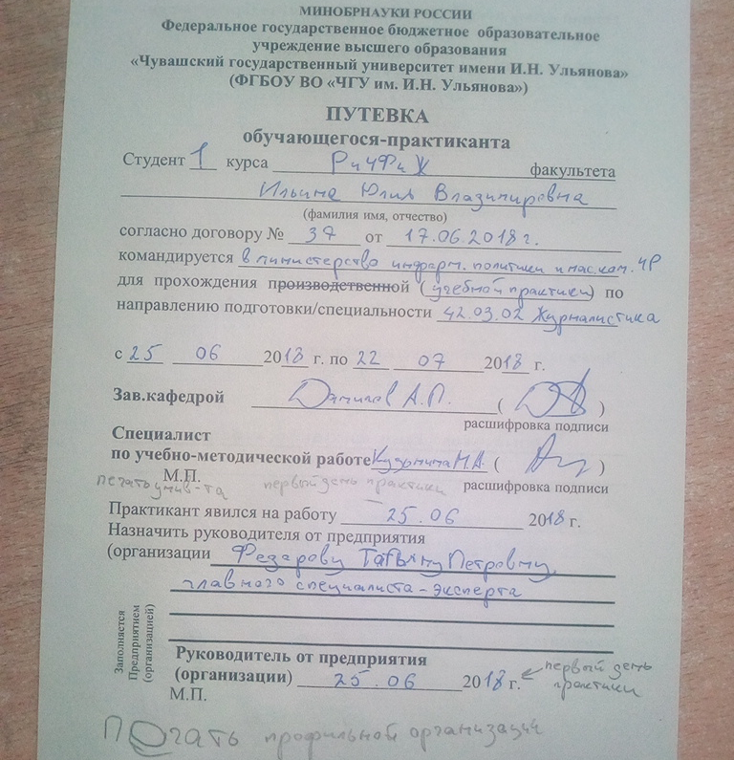
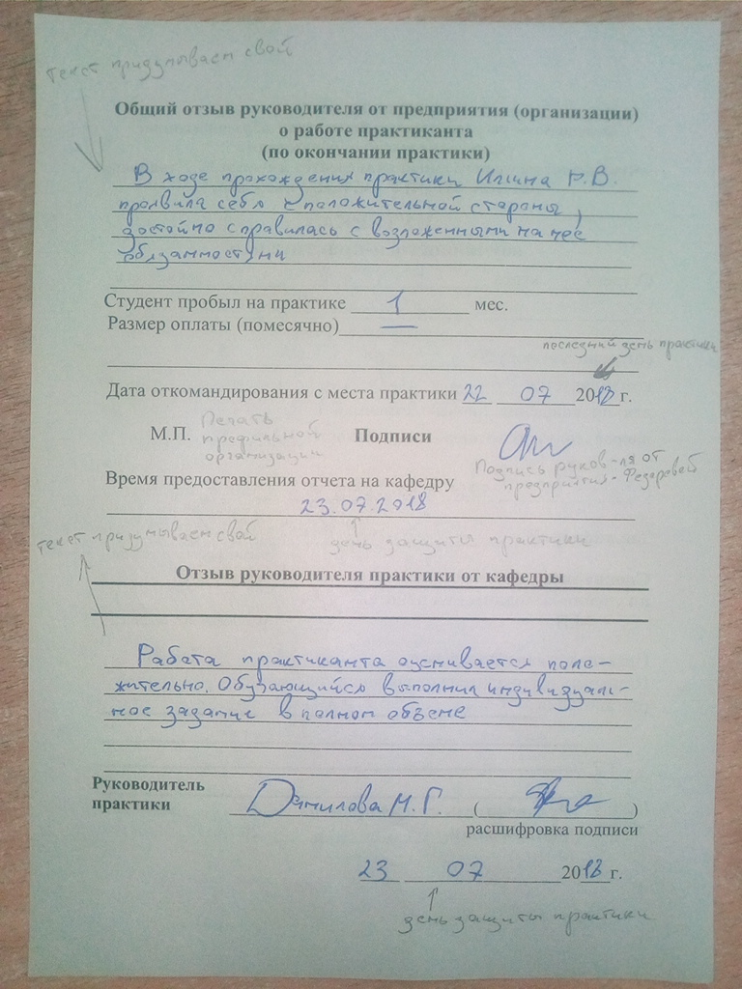

ВСЕ ДОКУМЕНТЫ ВКЛАДЫВАЮТСЯ В ФАЙЛЫ ПАПКИ
В СЛЕДУЮЩЕМ ПОРЯДКЕ:
1. РАБОЧИЙ ГРАФИК (ПЛАН) ПРОВЕДЕНИЯ ПРАКТИКИ
2. ИНДИВИДУАЛЬНОЕ ЗАДАНИЕ
3. ДНЕВНИК ПРАКТИКИ
4. ПУТЕВКА
5. ОТЧЕТ (ОТЧЕТ МОЖНО ПРОШИТЬ И ДЫРОКОЛОМ - НЕ ОБЯЗАТЕЛЬНО ВКЛАДЫВАТЬ В ФАЙЛЫ)

ПРИМЕРНО ТАК ВСЕ ЭТО ДОЛЖНО ВЫГЛЯДЕТЬ:

